**Ministerul Educației al Republicii Moldova**

**Universitatea Tehnică a Moldovei**

**Facultatea Calculatoare, Informatică și Microelectronică**

**Departamentul Ingineria Software și Automatică.**

**Raport**

Lucrarea de laborator Nr.2

Disciplina: Circuite și dispozitive electronice

Tema: Studierea fenomenului de rezonanță în circuitul oscilant

A efectuat: st.gr. TI-207 Bunescu Gabriel

A verificat: asist.univ. Litra Dinu

Chișinău 2021

Cuprins:

I.Scopul lucrării: 2

II.Consideraţii teoretice: 2

III.Mersul lucrării: 3

IV.Calcule inițiale (f0, ρ, Q) 4

V.Partea I 5

VI.Partea II 5

VII.Partea III 7

Concluzie 10

I.Scopul lucrării:studierea fenomenului de rezonanță a tensiunilor și rezonanței curenților în circuitul oscilant LC, determinarea frecvenței de rezonanță și a factorului de calitate al circuitului.

# II.Consideraţii teoretice:

Circuitul oscilant este un circuit electric format din condensatorul C și inductanța L. În funcție de metoda de conectare L și C, se disting circuitele oscilante în serie și în paralel (figura 2.1a, b). În circuitul oscilant se observă o rezonanță la o anumită frecvență, la care rezistența totală a circuitului în serie sau conductivitatea circuitului în paralel este zero.

Circuit oscilant în serie se numește circuitul compus dintr-o inductanță L și un condensator C, conectate în serie cu sursa de semnal. De obicei, în componența circuitului oscilant se include rezistența activă R, care ține cont de rezistența pierderilor ohmice ale conductorului din care se face inductanța. Luând în considerare un circuit alcătuit dintr-o inductanță L conectată în serie, un condensator C și un rezistor R.

Sunt posibile trei cazuri:

- XL>XC, atunci X>0 și în consecință, componenta reactivă a rezistenței de intrare are un caracter inductiv;

- XL<XC, X<0, atunci componenta reactivă a rezistenței de intrare are un caracter capacitiv;

- XL =XC, atunci X=0 și componenta reactivă a rezistenței de intrare este zero.

# III.Mersul lucrării:

1.În această lucrare de laborator se va cerceta circuitul oscilant în serie și în paralel folosind schemele prezentate în figura 1(serie) și 2(paralel).

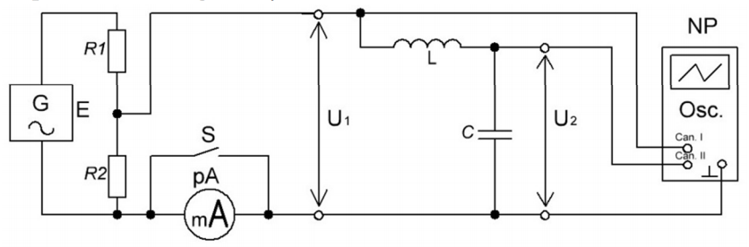

Figura 1. Circuitul oscilant serie.

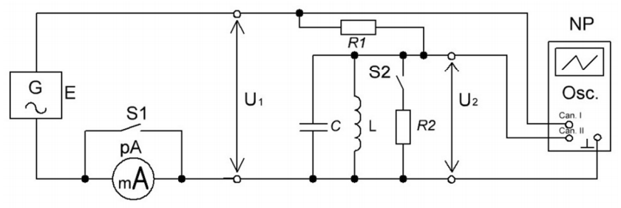

Figura 2. Circuitul oscilant paralel.

# IV.Calcule inițiale (f0, ρ, Q)

L = 3.03 mH R = 4.4 C = 47nF

f0 = = = 13,3435108= 13 kHz

ρ = $\sqrt{\frac{L}{C}}$ = $\frac{3.03}{47}$ = 253,905662 $Ω$

Q = $\frac{ρ}{r}= \frac{253,905662}{4.4}=57,7058322$

# V.Partea I

Tabelul 1. Cercetarea fenomenului de rezonanță a tensiunii în circuitul oscilant în serie

|  |  |  |  |  |  |  |
| --- | --- | --- | --- | --- | --- | --- |
| **L** | **C** | **r** | **f0** | |  | **Q** |
| **Calculat** | **Măsurat** |
| **mH** | **nanoF** | **Ohm** | **kHz** | | $$Ω$$ | **-** |
| **3,03** | **47** | **4,4** | **13,3435108** | **13,54** | **253,905662** | **57,7058322** |

Calcule:

UL = 2.44V

UC = U2 = 2.48V

U1 = 0.052V

I = 3.75 mA

Q = $\frac{U_{2}}{U_{1}}= \frac{2.48}{253,905662}=0.00976Ω$

XL = = = 0.56 $Ω$

XC = =

ZK = = = 0.667 $Ω$

# VI.Partea II

Tabelul 2. Caracteristica amplitudine-frecvență

|  |  |  |  |  |  |  |  |  |
| --- | --- | --- | --- | --- | --- | --- | --- | --- |
| **f, Hz** | **f4** | **f3** | **f2** | **f1** | **f0** | **f1** | **f2** | **f3** |
| **12,60** | **12,88** | **13,10** | **13,29** | **13,54** | **13,29** | **13,10** | **12,88** |
| **U2, (U2m), V** | **2,23** | **3,15** | **4,46** | **6,31** | **8,92** | **6,31** | **4,46** | **3,15** |
| **Ku = U2/ U1 = U2m/ U1m** | **12,59** | **18,33** | **27,52** | **44,41** | **89,20** | **44,41** | **27,52** | **18,33** |
| **K = Ku/ Kumax** | **0,14** | **0,21** | **0,31** | **0,50** | **1,00** | **0,50** | **0,31** | **0,21** |
| **U1** | **0,18** | **0,17** | **0,16** | **0,14** | **0,10** | **0,14** | **0,16** | **0,17** |

După datele obținute din Tabelul 2, de construit graficile caracteristicii de amplitudine-frecvență K(f) – coefiecientul de transfer normalizat al tensiunii și determinarea valorii experimentale f0, .

K = = = 0.5

= FJ – FS = 1000

Q = $\frac{13.54}{1000}$ = 0.01354

Figura 3. Caracteristica amplitudine-frecvență pentru circuitul oscilant în serie

# VII.Partea III

Tabelul 3.Caracteristicile circuitului oscilant în paralel

|  |  |  |  |  |  |  |  |  |  |  |  |  |
| --- | --- | --- | --- | --- | --- | --- | --- | --- | --- | --- | --- | --- |
| **f, Hz** | | **f4** | **f3** | **f2** | **f1** | **f0** | **f1** | **f2** | **f3** | **f4** | **f5** | **f6** |
| **12,74** | **12,94** | **13,14** | **13,34** | **13,54** | **13,74** | **13,94** | **14,14** | **14,34** | **14,54** | **14,74** |
| **U2, (U2m), V** | **Rs=inf** | **0,02** | **0,03** | **0,05** | **0,08** | **0,15** | **0,11** | **0,06** | **0,04** | **0,02** | **0,01** | **0,01** |
| **Rs=30 kOhm** | **0,02** | **0,03** | **0,04** | **0,08** | **0,12** | **0,10** | **0,06** | **0,03** | **0,02** | **0,01** | **0,01** |
| **K=K2/ K2m max** | **Rs=inf** | **0,13** | **0,19** | **0,30** | **0,55** | **1,00** | **0,75** | **0,40** | **0,23** | **0,15** | **0,09** | **0,06** |
| **Rs=30 kOhm** | **0,15** | **0,23** | **0,36** | **0,66** | **1,00** | **0,80** | **0,46** | **0,28** | **0,17** | **0,11** | **0,07** |

După datele obținute din Tabelul 3, de construit graficile CAF și determinarea valorii experimentale f0, .

Calcule:

I = 14.34 mA

U2 = 0.02 mV

K = $\frac{K_{u}}{K_{umax}}$ = $\frac{0.5}{1}$ = 0.5

$∇f$ = FJ – FS = 400

Q = $\frac{13.54}{400}$ = 0.03385

Figura 4. Caracteristica amplitudine-frecvență pentru circuitul oscilant în paralel Rs =

Figura 5. CAF pentru circuitul oscilant în paralel Rs = 30 kΩ

Figura 6. Caracteristica tranzitorie a tensiunii pe capacitate a unui circuit

oscilant în serie.

# Concluzie:

În urma efectuării lucrării de laborator, am făcut cunoștință cu fenomenului de rezonanță a tensiunilor și rezonanței curenților în circuitul oscilant LC, determinarea frecvenței de rezonanță și a factorului de calitate al circuitului. Am cercetat circuitul oscilant în serie și în paralel folosind schemele prezentate în figura 1(serie) și 2(paralel). Am Cercetat fenomenul de rezonanță a tensiunii în circuitul oscilant în serie, am calculat caracteristica amplitudine-frecvență dupa care datele obtinute au fost utilizate la crearea graficului (figura.3) caracteristica amplitudine-frecvență pentru circuitul oscilant în serie. La fel am procedat si pentru circuitului oscilant în paralel, creind trei grafice (figure 4,5 și 6) prin care am aratat circuitul oscilant în paralel Rs = $∞$, CAF pentru circuitul oscilant în paralel Rs = 30 kΩ și Caracteristica tranzitorie a tensiunii pe capacitate a unui circuit oscilant în serie.